全国2008年7月高等教育自学考试
概率论与数理统计（经管类）试题
课程代码：04183

一、单项选择题(本大题共10小题，每小题2分，共20分)
在每小题列出的四个备选项中只有一个是符合题目要求的，请将其代码填写在题后的括号内。错选、多选或未选均无分。
1．设随机事件A与B互不相容，P（A）=0.2，P(B)=0.4，则P（B|A）=（ ）
A．0 B．0.2
C．0.4 D．1
2．设事件A，B互不相容，已知P（A）=0.4，P(B)=0.5，则P(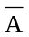)=（ ）
A．0.1 B．0.4
C．0.9 D．1
3．已知事件A，B相互独立，且P（A）>0，P(B)>0，则下列等式成立的是（ ）
A．P(AB)=P(A)+P(B) B．P(AB)=1-P()P()
C．P(AB)=P(A)P(B) D．P(AB)=1
4．某人射击三次，其命中率为0.8，则三次中至多命中一次的概率为（ ）
A．0.002 B．0.04
C．0.08 D．0.104
5．已知随机变量X的分布函数为（ ）
F(x)= 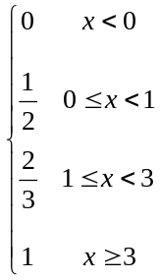，则P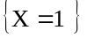=
A． B．
C． D．1
6．已知X，Y的联合概率分布如题6表所示

X  Y | -1 | 0 | 2
0 | 0 | 1/6 | 5/12
1/3 | 1/12 | 0 | 0
1 | 1/3 | 0 | 0
题6表
F（x,y）为其联合分布函数，则F（0，）=（ ）
A．0 B．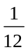
C． D．
7．设二维随机变量（X，Y）的联合概率密度为
f(x,y)=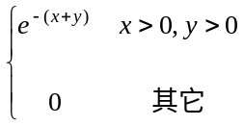
则P（X≥Y）=（ ）
A． B．
C． D．
8．已知随机变量X服从参数为2的指数分布，则随机变量X的期望为（ ）
A．- B．0
C． D．2
9．设X₁，X₂，……，X_{n}是来自总体N（μ,σ²）的样本，对任意的ε>0，样本均值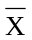所满足的切比雪夫不等式为（ ）
A．P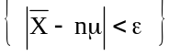≥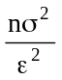 B．P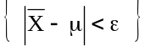≥1-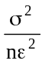
C．P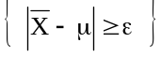≤1- D．P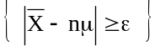≤
10．设总体X~N（μ,σ²），σ²未知，为样本均值，S_{n}²=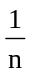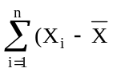)²，S²=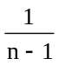)²，检验假设H₀:μ=μ₀时采用的统计量是（ ）
A．Z=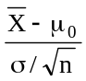 B．T=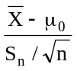
C．T=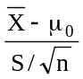 D．T=
二、填空题(本大题共15小题，每小题2分，共30分)
请在每小题的空格中填上正确答案。错填、不填均无分。
11．一口袋装有3只红球，2只黑球，今从中任意取出2只球，则这两只恰为一红一黑的概率是________________．
12．已知P（A）=1/2，P（B）=1/3，且A，B相互独立，则P（A）=________________．
13．设A，B为随机事件，且P(A)=0.8，P(B)=0.4，P(B|A)=0.25，则P(A|B)=______________．
14．设随机变量X服从区间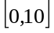上的均匀分布，则P（X>4）=________________．
15．在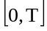内通过某交通路口的汽车数X服从泊松分布，且已知P（X=4）=3P（X=3），则在内至少有一辆汽车通过的概率为________________．
16．设随机变量（X，Y）的联合分布如题16表，则α=________________．

X  Y | 1 | 2
1
2 |  | α
题16表
17．设随机变量(X,Y)的概率密度为f(x,y)=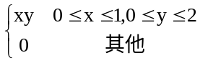，则X的边缘概率密度f_{x}(x)= ________________．
18．设随机变量(X,Y)服从区域D上的均匀分布，其中区域D是直线y=x，x=1和x轴所围成的三角形区域，则(X,Y)的概率密度f(x,y)= ________________．
19．设X~N（0，1），Y~B（16，），且两随机变量相互独立，则D(2X+Y)= ________________．
20．设随机变量X～U（0，1），用切比雪夫不等式估计P（|X－|≥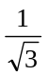）≤________________．
21．设X₁，X₂…，X_{n}是来自总体N（μ，σ²）的样本，则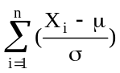²～________（标出参数）．
22．假设总体X服从参数为λ的泊松分布，0.8、1.3、1.1、0.6、1.2是来自总体X的样本容量为5的简单随机样本，则λ的矩估计值为________________．
23．由来自正态总体X～N（μ，0.9²）、容量为9的简单随机样本，得样本均值为5，则未知参数μ的置信度为0.95的置信区间是____________．（μ_{0.025}=1.96，
μ_{0.05}=1.645）
24．设总体X服从正态分布N（μ₁,σ²），总体Y服从正态分布N（μ₂，σ²），X₁，X₂，…，X_{n}和Y₁，Y₂，…Y_{m}分别是来自总体X和Y的简单随机样本，则E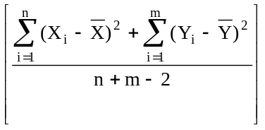=________________．
25．设由一组观测数据（x_{i},y_{i}）(i=1，2，…，n)计算得=150，=200，l_{xx}=25，l_{xy}=75，则y对x的线性回归方程为________________．
三、计算题（本大题共2小题，每小题8分，共16分）
26．某商店有100台相同型号的冰箱待售，其中60台是甲厂生产的，25台是乙厂生产的，15台是丙厂生产的，已知这三个厂生产的冰箱质量不同，它们的不合格率依次为0.1、0.4、0.2，现有一位顾客从这批冰箱中随机地取了一台，试求：
（1）该顾客取到一台合格冰箱的概率；
（2）顾客开箱测试后发现冰箱不合格，试问这台冰箱来自甲厂的概率是多大？
27．设随机变量X只取非负整数值，其概率为P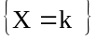=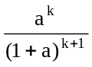，其中a=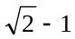，试求E（X）及D（X）。
四、综合题（本大题共2小题，每小题12分，共24分）
28．甲在上班路上所需的时间（单位：分）X~N（50，100）．已知上班时间为早晨8时，他每天7时出门，试求：
（1）甲迟到的概率；
（2）某周（以五天计）甲最多迟到一次的概率．
（（1）=0.8413，（1.96）=0.9750，(2.5)=0.9938）
29．2008年北京奥运会即将召开，某射击队有甲、乙两个射手，他们的射击技术可用题29表给出。其中X表示甲射击环数，Y表示乙射击环数，试讨论派遣哪个射手参赛比较合理？
X | 8 | 9 | 10 |  | Y | 8 | 9 | 10
p | 0.4 | 0.2 | 0.4 |  | p | 0.1 | 0.8 | 0.1
题29表

五、应用题（本大题共1小题，10分）
30．设某商场的日营业额为X万元，已知在正常情况下X服从正态分布N（3.864，0.2十一黄金周的前五天营业额分别为：4.28、4.40、4.42、4.35、4.37（万元）
假设标准差不变，问十一黄金周是否显著增加了商场的营业额．（取α=0.01，
μ_{0.01}=2.32，μ_{0.005}=2.58）

